ТОО ”Колледж Хекслет”
Лабораторная работа №3
Параметры маршрутов, query-параметры и тело запроса
Выполнено студентом:
Дубинин Кирилл
Практическое задание
Раздел RO4_2. Параметры маршрутов, query-параметры и тело запроса.
Цель: Научиться получать данные HTTP-запроса через req.params, req.query и req.body, создавать динамические маршруты, фильтровать данные с помощью query-параметров и принимать JSON-данные для создания и изменения ресурсов.
Условие: RO4_2/lesson3/ЛР-3.pdf
Требования задания
• использовать express.json();
• получать динамический id через req.params;
• преобразовывать числовой id из строки в число;
• возвращать конкретный товар по идентификатору;
• возвращать 404, если товар отсутствует;
• использовать req.query для фильтрации;
• поддерживать минимум три query-параметра;
• поддерживать одновременное применение нескольких фильтров;
• принимать JSON через req.body;
• создавать новый товар;
• частично изменять товар;
• удалять товар по идентификатору;
• содержать пример совместного использования params, query и body.
Ход выполнения
Динамический id читается из req.params, фильтры — из req.query, изменения — из req.body. Фильтры категории, наличия и диапазона цены применяются совместно. POST, PATCH и DELETE изменяют массив. Счётчик nextId предотвращает повтор id после удаления. Маршрут settings демонстрирует три источника данных в одном запросе.
Проект: RO4_2/lesson3
Запуск из каталога проекта: npm install, затем npm start. Адрес сервера: http://localhost:3000.
app.js
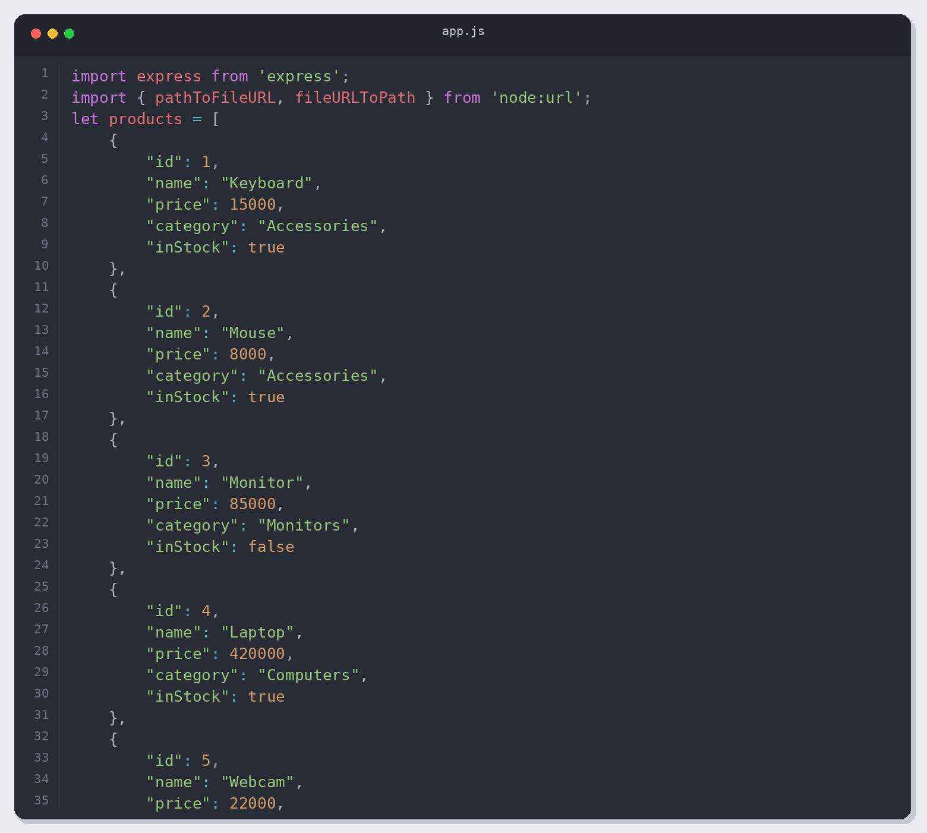
Листинг 1. app.js (часть 1)
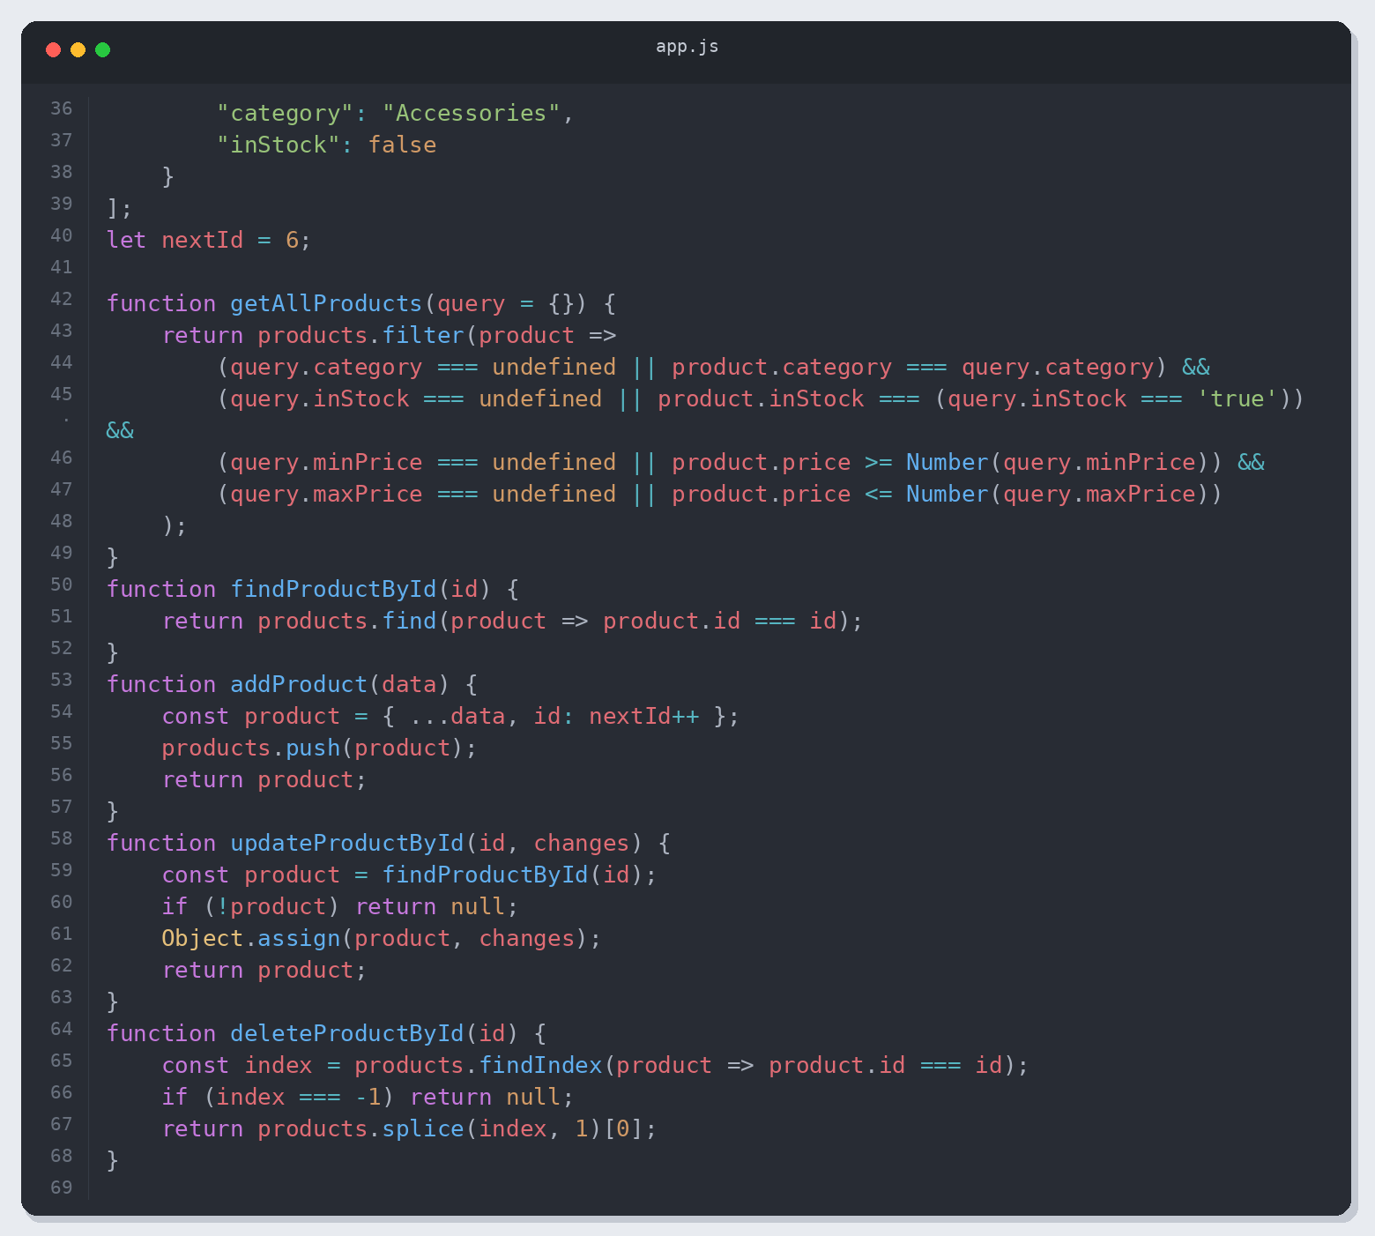
Листинг 2. app.js (часть 2)
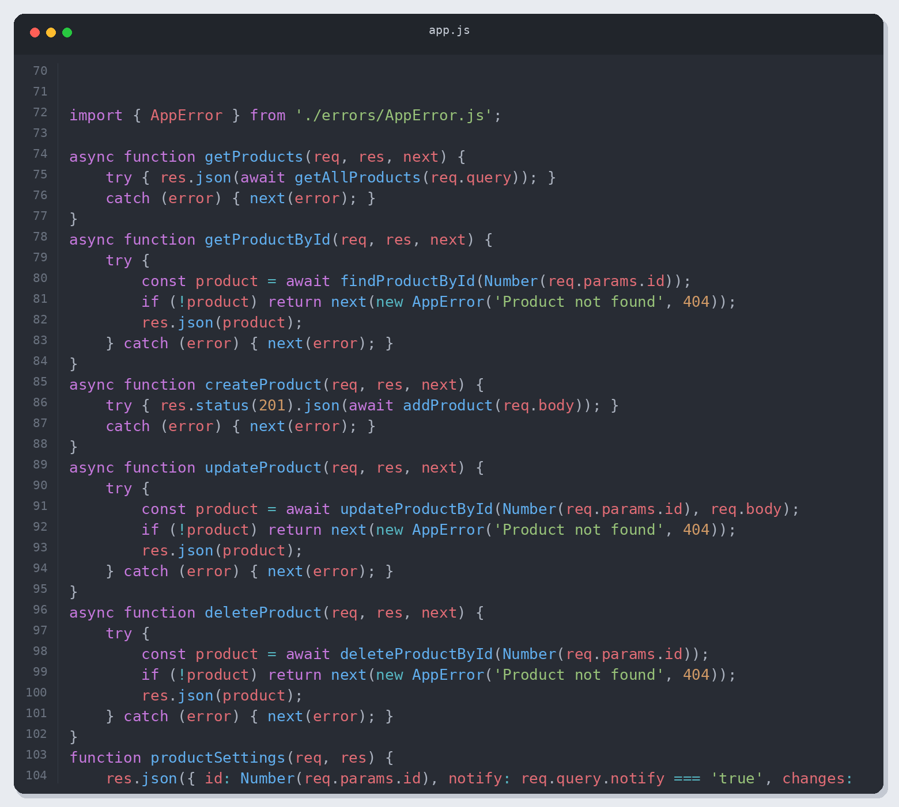
Листинг 3. app.js (часть 3)
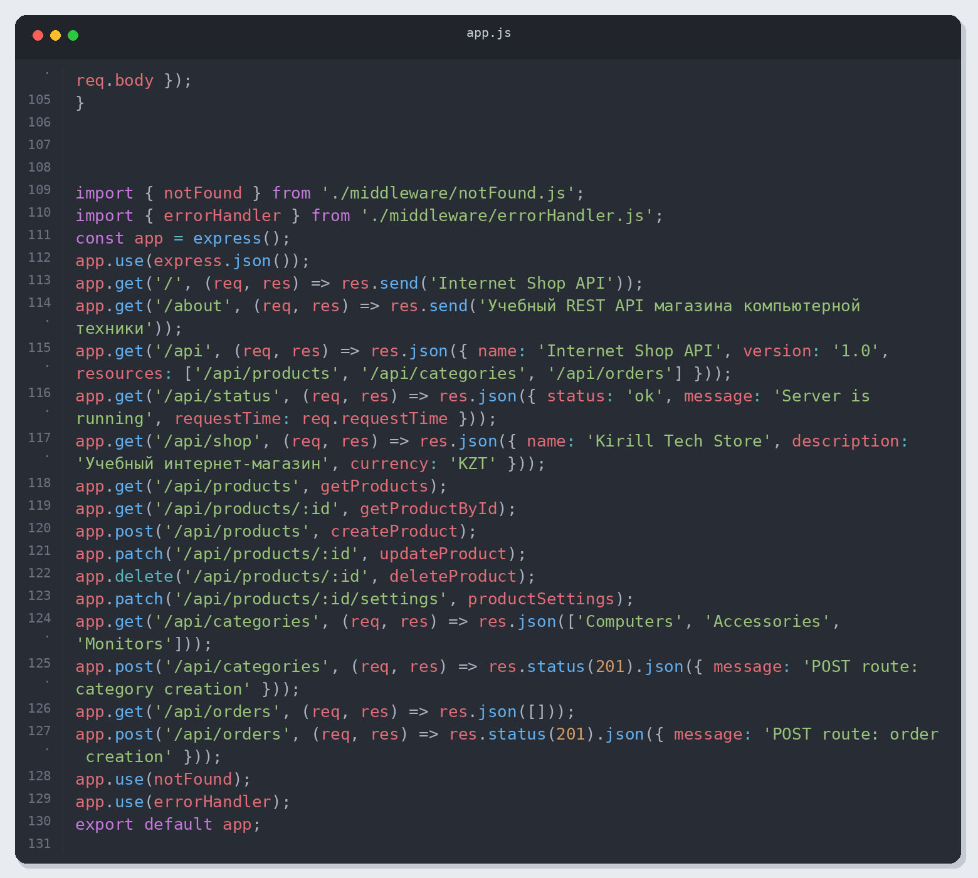
Листинг 4. app.js (часть 4)
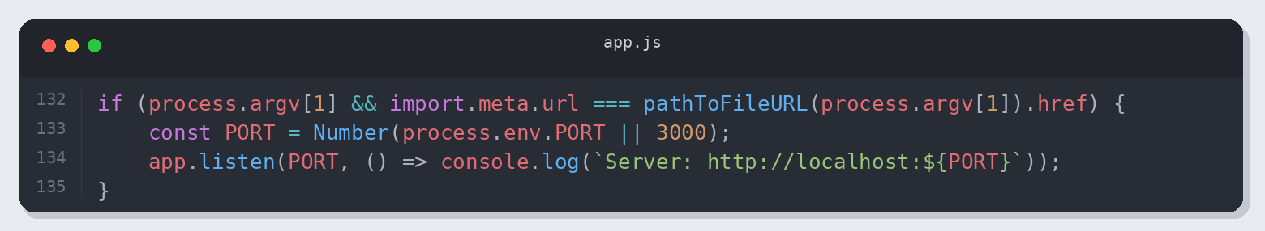
Листинг 5. app.js (часть 5)
Проверка результата
Проверено: 05.11.2026 13:44 (Алматы). Node.js v26.12.1.
Приведены фактические результаты проверки. Полный журнал: verification.json.
• Обязательные endpoints
• HTTP-статусы и содержимое ответов
• Полный CRUD-цикл
• Совместная фильтрация
• Уникальные id после удаления
HTTP-запросы
GET / → 200
GET /about → 200
GET /api/status → 200
GET /api/shop → 200
GET /api/products → 200
GET /api/categories → 200
GET /api → 200
GET /api/orders → 200
GET /api/products/3 → 200
GET /api/products/999 → 404
GET /api/products?category=Accessories&inStock=true&minPrice=10000&maxPrice=50000 → 200
GET /api/products?inStock=false → 200
POST /api/products → 201
GET /api/products/6 → 200
PATCH /api/products/6 → 200
PATCH /api/products/4/settings?notify=true → 200
DELETE /api/products/6 → 200
GET /api/products/6 → 404
PATCH /api/products/6 → 404
DELETE /api/products/6 → 404
POST /api/products → 201
GET /api/unknown → 404
Примеры ответов
POST /api/products → 201
{
"name": "SSD 2TB",
"price": 65000,
"category": "Components",
"inStock": true,
"id": 6
}
PATCH /api/products/6 → 200
{
"name": "SSD 2TB",
"price": 42000,
"category": "Components",
"inStock": false,
"id": 6
}
DELETE /api/products/6 → 200
{
"name": "SSD 2TB",
"price": 42000,
"category": "Components",
"inStock": false,
"id": 6
}
Результат
Проверены обязательные операции и указанные ошибочные сценарии; результаты сохранены вместе с исходным кодом.

